الحرف اليدوية في دولة الكويت

الحرف الكويتيه القديمه تعتبر من تراثنا الأصيل التي جسدت تاريخ الكويت على مر الزمن، والتي كان آباؤنا وأجدادنا في السابق يفتخرون بها، حيث كان يلقب الشخص بالمهنة التي يعمل بها افتخارا وتمجيدا لهذه الحرفة والمهنة على اعتبار أنها تؤمن العيش الطيب والكسب الحلال له ولعائلته ,, وبما اننا بخير ونعمه بعد ظهور النفط وتغيير المجتمع وبناء الدوله وازدهارها اجتماعياً واقتصادياً وتوافر فرص العمل بشتى المجالات ,, الى الآن نجد من هو متمسك بهذه المهن والحرف الأصيلة

والان لنتعرف على الحرف اليدوية :

الخــــــرّاز:
الخراز هو صانع المنتجات الجلدية التي تتكون أساسا من الأحذية (النعل) والقرب - أي الجرب التي تحفظ فيها السوائل - بأنواعها
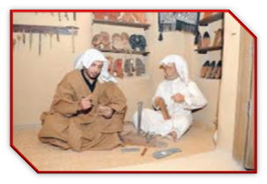
ومنتجات أخرى تستخدم لأغراض عديدة في الحياة اليومية، ويستخدم الخراز أنواع الجلود المختلفة كجلود الماعز والأغنام والبقر والجمال التي يصلح كل منها لصناعة أنواغ معينة من المنتجات.
ويشتهر الخراريز بدقة العمل والمهارة الفائقة في هذه الحرفة، وتتميز منتجاتهم بالجودة العالية وجمال المنظر، وكان هؤلاء الخرازين يلبون معظم حاجات البلد المتنوعة من المنتجات الجلدية الكثيرة التي كان يستخدمها المواطنون سواء في منازلهم أو في الدكاكين أو لوسائل نقل المياه وغيرها، وكان هناك ما يقارب من 20 دكانا للخراريز في السوق الخاص بهم، وكان اعتمادهم الرئيسي على صناعة الأنواع المختلفة من القرب (الجرب)

النــــــجار:
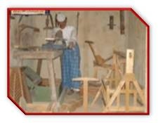

يتكون العمل الرئيسي للنجارين في الماضي من صناعة الأبواب الخارجية الكبيرة للمنازل وأبواب الغرف والشبابيك والكراسي الكبيرة المستخدمة في المقاهي وكذلك الكراسي
التي تستخدم لوضع حبوب الماء والبرمة عليها، بالإضافة إلى الخزانات والأسرة البسيطة والتخوت وكراسي القداوة والشداخات – أداة لاصطياد الفئران – والقباقيب والدرّاج – وهي عربة صغيرة الحجم ذات ثلاث أو أربع عجلات يستخدمها الطفل الصغير ليتعود على المشي - والكاروكة – وهي سرير خشبي خاص بالأطفال – وغيرها من المستلزمات المنزلية.

الكنــــــدري:
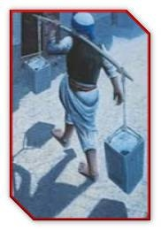
الكندري هو الشخص الذي يحمل الماء ليوصله الى البيوت ، مستخدما علبتين من التنك يتم تعليق كل واحدة منهما بواسطة حبل في احد طرفي عصا أو عمود يضعه الكندري على كتفه ، و تملأ العلب ( أو القواطي ) بالماء من الابوام القادمة من شط العرب و التي ترسو في عدد من نقع الماء المنتشرة على الساحل فيتوجه الكنادرة و الحمارة و بقية المواطنين اليها لملأ أوعيتهم بالماء . و كان الكندري يصعد الى سطح السفينة لملأ القواطي بالماء من " الفنطاس " و هو خزان الماء المصنوع من الخشب الموجود في جوف السفينة ، و يستخرج الماء من الخزان بواسطة القواطي أو السطول إن وجدت . و يتوجه الكندري الى الاحياء السكنية بعد دفع قيمة الماء ( للكراني ) و هو يسير بين السكيك حاملا الكندر ( العصا التي تتدلى منها التنكتان ) على كتفيه و هو يصيح شوط ... شوط ... إلى ان يبيع الماء على احد البيوت فيصبه في ( اليحلة ) أو ( الحب ) ليكر راجعا الى النقعة لملء القواطي بالماء مرة اخرى.

الحــــداد:

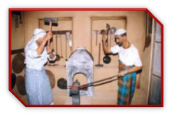
تعتبر الحدادة من أهم الحرف القديمة في الكويت نظرا لحاجة السكان للمنتجات المصنوعة من الحديد و ذلك لاستخداماتها الكثيرة في المنازل و الدكاكين و في الحرف المختلفة . و كان هناك سوق خاص للحدادين و هو من أقدم أسواق الكويت و يتكون من عدد من الأزقة التي تحتوي على محلات يزيد عددها على الأربعين محلا تصنع فيها المنتجات الحديدية المختلفة و خاصة منها المسامير الكبيرة المستخدمة في صناعة السفن . و يعمل في محل الحدادة عادة ما لا يقل عن ثلاثة أشخاص
هم الاستاد على عماله و يشاركهم في العمل . و تتلخص مسئولية الضراب بضرب قطع الحديد بعد إخراجها من الفرن ( الكور ) لتشكيلها حسب الطلب بينما يشغل النفاخ جهازه ( المنفاخ ) لتوجيه الهواء المضغوط نحو الكورة لزيادة اشتعالها و توجيه نارها نحو قطعة الحديد

البناي :
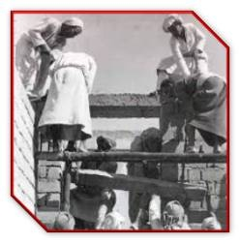
البناي – أو البناء- هو عامل البناء الذي يقوم بالأعمال التي تتطلب جهدا عضليا لمساعدة أستاد البناء في إنجاز عمله. ومن الأعمال التي يقوم بها البناي استخراج الماء من الجليب (البئر) لاستخدامه في البناء، وخلط الطين الماء لعمل
"القيلة" ونقل الطوب والصخر ومناولته للأستاد في أثناء عملية البناء، ومساعدة الأستاد وتلقي الأوامر المختلفة منه
وتنفيذها أثناء العمل؛ ويجلب الأستاد معه إلى الموقع عددا من العمال حسب الحاجة، يختارهم من بين الأشخاص الذي يتجمعون عادة بالقرب من منزله صباح كل يوم طلبا للعمل.

الغواص:
مهنة امتهنها العديد من أهل الخليج العربي كمصدر رزق خلال القرون الماضية والبحرين خاصة حيث كانت منذ القرن الأول الميلادي، كما تشير مخطوطة أشورية تعود إلى أربعين قرناً خلت إشارة إلى لآلئ البحرين وانتهت المهنة تقريباً
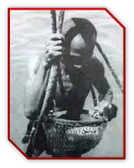
في منتصف القرن العشرين مع ظهور اللؤلؤ الصناعي الياباني. كان تطوير صناعة اللؤلؤ المصنع في اليابان ضربة شديدة لصناعة الغوص في الخليج، حيث نقص عدد القوارب التي تترك البحرين في سنة 1948 إلى 80 قارباً مقارناً بالعدد 1500 في سنة 1833. وكانت تعد الصناعة الأولى في الخليج العربي إلى جوار كونها المهنة الأكثر اقتراناً بالمنطقة. وكانت القوة الشرائية لسكان الساحل الشرقي لشبه الجزيرة العربية تعتمد إلى حد كبير على مغاصات اللؤلؤ. كانت البحرين مركز مهم لتجارة اللؤلؤ، حيث كان يباع للأسواق العالمية منها خاصة الهند. وقد كانت تجارة اللؤلؤ واحتكاره سبب رئيس في العديد من الحروب منها الحرب بين البرتغاليين والجبريين.

شكراً للقراءة

